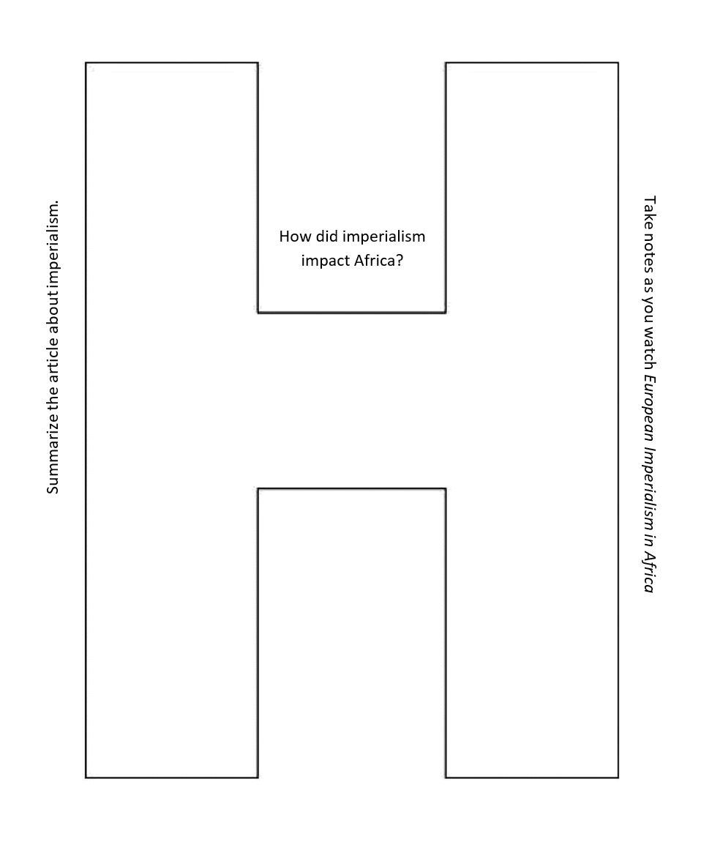
Diagrama en H
¿Cómo afectó el imperialismo a África?
Toma notas mientras ves el video titulado “El imperialismo europeo en África”.
Resume la lectura sobre el imperialismo en África.

